UnWin 1.0

Tool for creating unattended Windows installation images

Inhalt

Was ist UnWin? 2

Abbild Einstellungen 2

Unbeaufsichtigte Installation Einstellungen 4

# Was ist UnWin?

UnWin ist ein Programm, das den Anwender bei der Erstellung eines Installationsmediums zur unbeaufsichtigten Installation von Windows und bei der Generalisierung des Betriebssystems unterstützt. Es wurde entwickelt, um den Prozess zu vereinfachen und die Notwendigkeit des Windows System Image Managers sowie das manuelle Eintippen langer Konsolenbefehle zu beseitigen.

UnWin verwendet die oscdimg.exe des Windows ADK und die .Net Runtime 7.x. Es befindet sich derzeit noch in der Beta-Phase, daher kann der problemlose Betrieb nicht garantiert werden. Der Code enthält noch keine Fehlerbehandlung. Ich plane jedoch regelmäßige Updates, um die Funktionalität zu erweitern und mögliche Fehler zu beheben.

Das Hauptziel von UnWin ist es, ein Tool zur schnellen und effizienten Erstellung von Testumgebungen mit gängigen Virtualisierungsprogrammen bereitzustellen. Der Anwender soll lediglich die Rahmenparameter einstellen und diese in verschiedenen Profilen speichern können. Dadurch wird es möglich, die gewünschte Umgebung jederzeit ohne großen Aufwand zu erstellen.

# Abbild Einstellungen

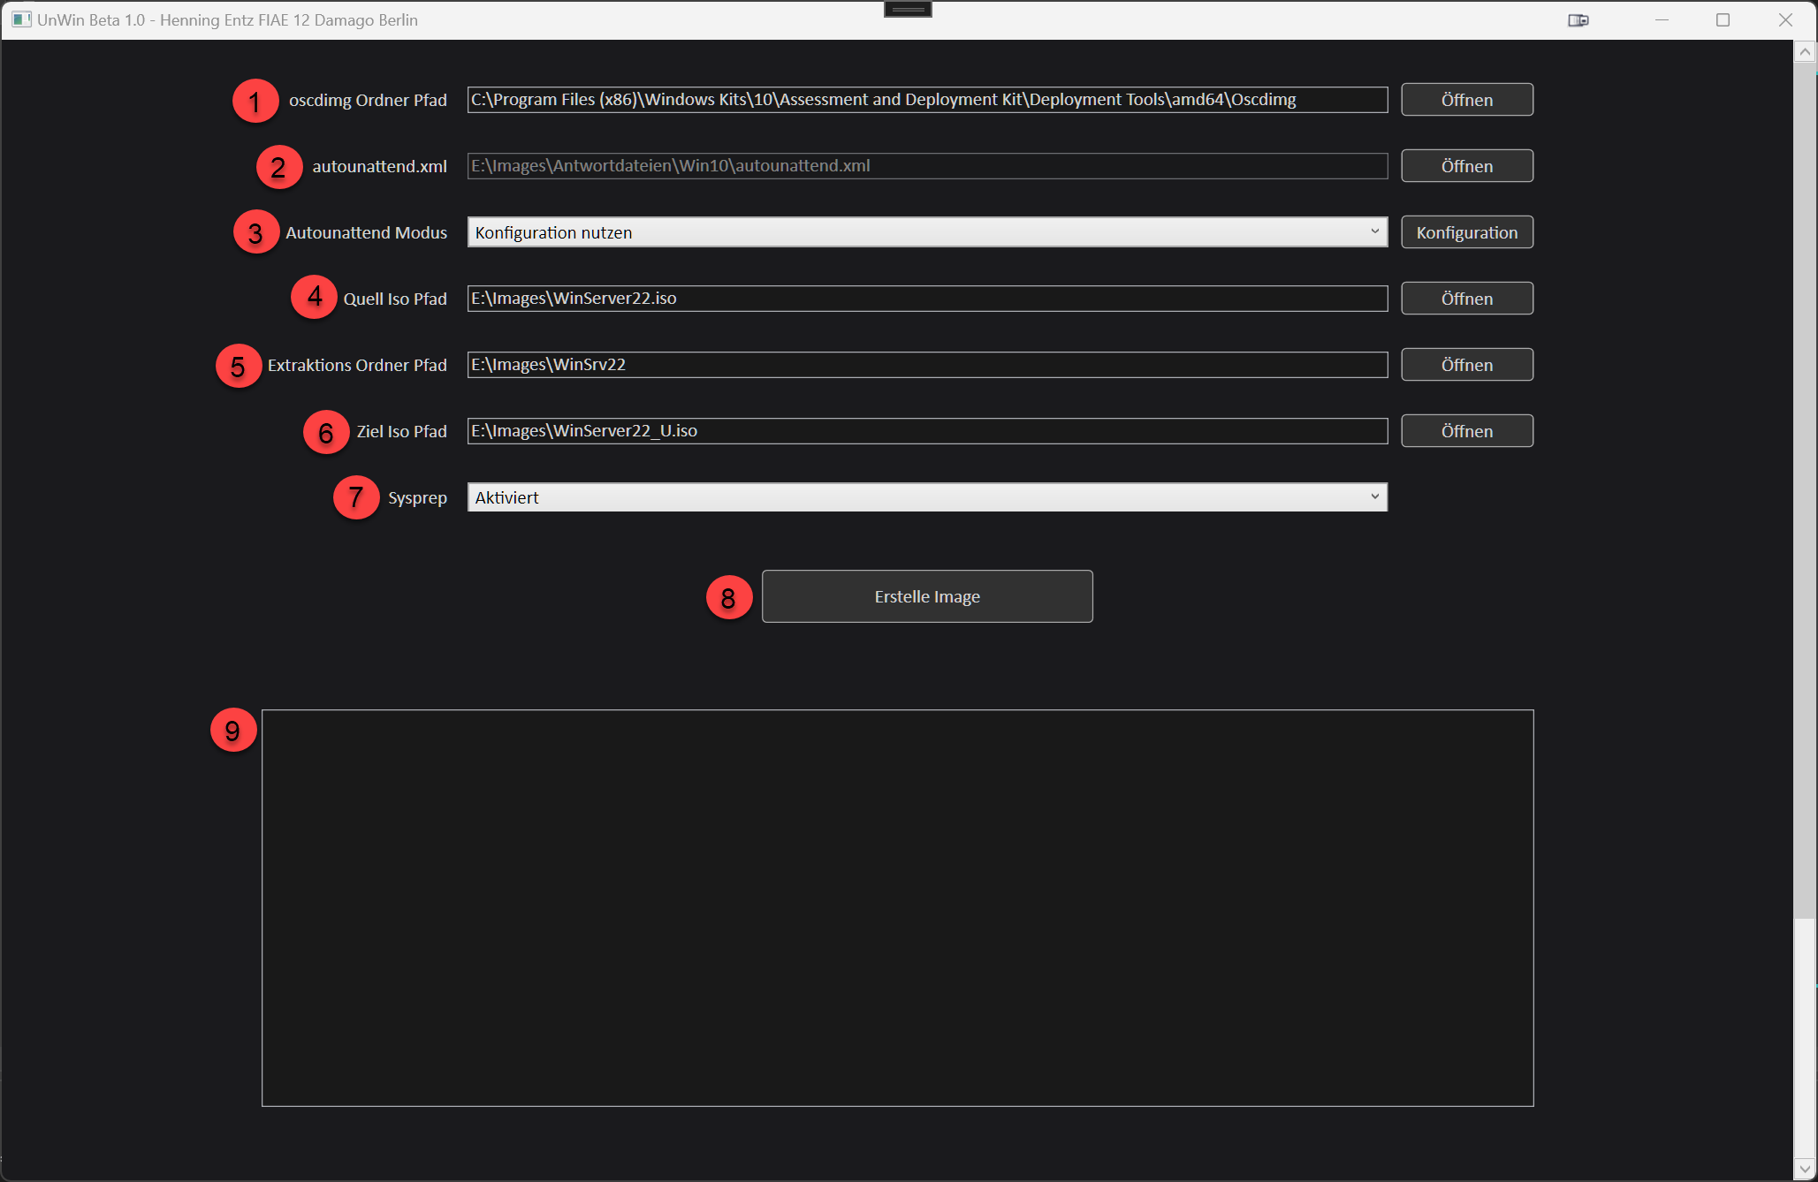

1. Oscdimg Ordner Pfad

Der Pfad zum Ordner der die oscdimg.exe enthält. Die oscdimg.exe ist Teil des Windows ADK.

<https://learn.microsoft.com/en-us/windows-hardware/get-started/adk-install>

1. Autounattend.xml

Der Pfad zur Antwort-Datei die importiert wird.

1. Autounattend Modus

autounattend.xml importieren 🡪 Importiert die unter Punkt 2 angegebene Datei

Konfiguration nutzen 🡪 Nutzt die Konfiguration von UnWin

1. Quell Iso Pfad

Der Pfad des Windows Abbilds das für die Erstellung der unbeaufsichtigten Installation genutzt werden soll.

1. Extraktions Ordner Pfad

Der Pfad in dem die Dateien der Quell Iso entpackt werden.

1. Ziel Iso Pfad

Der Dateipfad des fertig erstellten Abbildes.

1. Sysprep

Wird Sysprep aktiviert, erfolgt nach der Installation ein Sysprep

1. Erstelle Image

Startet das Erstellen des Abbilds.

1. Log

Das Logfenster mit Informationen zu den Prozessen.

# Unbeaufsichtigte Installation Einstellungen

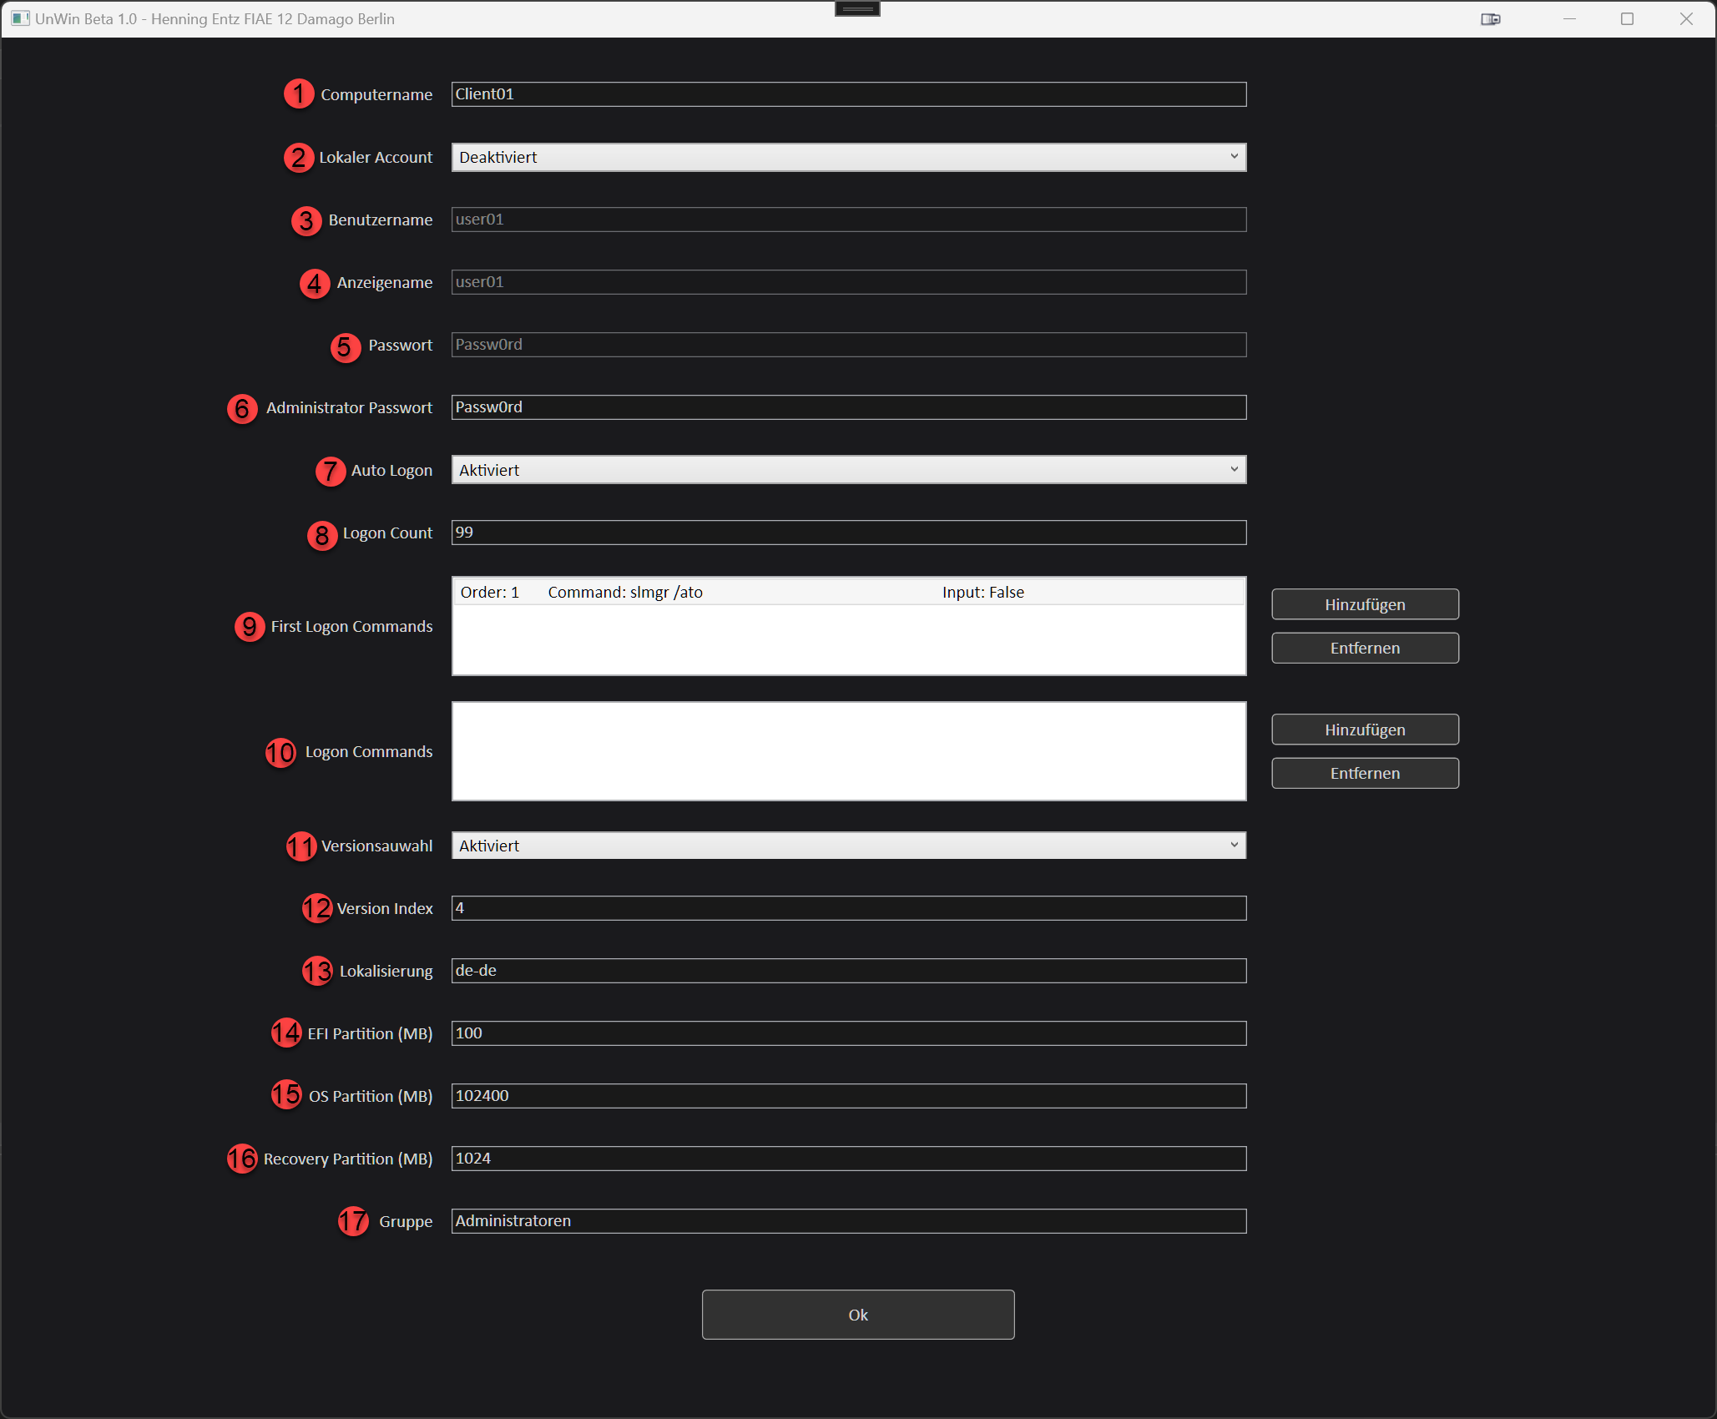

1. Computername

Der Name des Computers.

1. Lokaler Account

Option zur Erstellung eines lokalen Accounts.

1. Benutzername

Der Benutzername des lokalen Accounts.

1. Anzeigename

Der Anzeigename des lokalen Accounts.

1. Passwort

Das Passwort des lokalen Accounts.

1. Administrator Passwort

Das Administrator Passwort. Wird z. B. bei Windows Server Installationen benötigt.

1. Auto Logon

Überspringt die Passworteingabe bei der Anmeldung.

1. Logon Count

Anzahl der automatischen Logins bis zur Deaktivierung. (Max. 99)

1. First Logon Commands

Befehle die bei der Erstanmeldung ausgeführt werden. (Synchron)

1. Logon Commands

Befehle die bei jeder Anmeldung ausgeführt werden. (Asynchron)

1. Versionsauswahl

Option zur automatischen Auswahl der Version bei Installationen mit Mehrfachauswahl.

1. Version Index

Angabe der Position der Version (beginnt bei 1).

1. Lokalisierung

Die Spracheinstellungen für das Betriebssystem. Für Deutsch „de-de“.

1. EFI-Partition (MB)

Die Größe der EFI-Partition in Megabyte (100 empfohlen).

1. OS-Partition (MB)

Die Größe der OS-Partition in Megabyte.

1. Recovery-Partition (MB)

Die Größe der Recovery-Partition in Megabyte (1024 empfohlen).

1. Gruppe

Die Benutzergruppe des lokalen Accounts. (Z. B. Administratoren)